
Тереңкөл ауданының жерлерін аймақтарға бөлу жобасын (схемасын) бекіту және жер салығының мөлшерлемелерін арттыру туралы
Павлодар облысы Тереңкөл аудандық мәслихатының 2026 жылғы 10 сәуірдегі № 3/43 шешімі
Қазақстан Республикасы Жер кодексінің 8-бабының 2-тармағына, Қазақстан Республикасының Салық кодексінің 582-бабының 1-тармағына сәйкес Тереңкөл аудандық мәслихаты ШЕШІМ ҚАБЫЛДАДЫ:
1. Осы шешімнің 1-қосымшасына сәйкес Тереңкөл ауданының жерлерін аймақтарға бөлу жобасы (схемасы) бекітілсін.
2. Осы шешімнің 2-қосымшасына сәйкес Тереңкөл ауданының жерлерін аймақтарға бөлу жобасының (схемасының) негізінде жер салығының базалық мөлшерлемелерінен жер салығы мөлшерлемелері арттырылсын.
3. Осы шешімнің орындалуын бақылау Тереңкөл аудандық мәслихатының аграрлық мәселелер жөніндегі тұрақты комиссиясына жүктелсін.
4. Осы шешім, 2027 жылғы 1 қаңтардан бастап қолданысқа енгізілетін 2-тармақты қоспағанда, алғашқы ресми жарияланған күнінен кейін күнтізбелік он күн өткен соң қолданысқа енгізіледі.
Тереңкөл аудандық мәслихатының төрағасы | Р. Габидулин
Тереңкөл аудандық
мәслихатының
2026 жылғы 10 сәуірдегі
№ 3/43 шешіміне
1-қосымша
Тереңкөл ауданының жерлерін аймақтарға бөлу жобасы (схемасы)

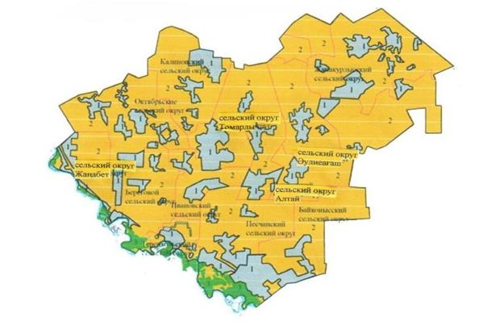

Шартты белгілер:
1 | елді мекеннің жерлері
2 | ауыл шаруашылығы мақсатындағы жерлері (жайылымдар, шабындықтар, егістік)
3 | ерекше қорғалатын табиғи аумағының жерлері
Тереңкөл аудандық
мәслихатының
2026 жылғы 10 сәуірдегі
№ 3/43 шешіміне
2-қосымша
Тереңкөл ауданының жерлерін аймақтарға бөлу жобасының (схемасының) негізінде жер салығының базалық мөлшерлемелерінен жер салығы мөлшерлемелері
Ескерту. 01.01.2027 бастап қолданысқа енгізіледі – осы шешімнің 4-тармағымен.
Жердің орналасу аймақтары | Арттыру пайызы
Тереңкөл ауылдық округі
1 | 50%
Байқоныс ауылдық округі
1 | 50%
Песчан ауылдық округі
1 | 50%
Береговое ауылдық округі
1 | 50%
Жаңабет ауылдық округі
1 | 50%
Октябрь ауылдық округі
1 | 40%
Ивановка ауылдық округі
1 | 40%
Калиновка ауылдық округі
1 | 40%
Томарлы ауылдық округі
1 | 40%
Алтай ауылдық округі
1 | 40%
Әулиеағаш ауылдық округі
1 | 30%
Жаңақұрылыс ауылдық округі
1 | 30%

© 2012. Қазақстан Республикасы Әділет министрлігінің «Қазақстан Республикасының Заңнама және құқықтық ақпарат институты» ШЖҚ РМК

